«Творческая презентация участника конкурса
«Я – учитель здоровья».

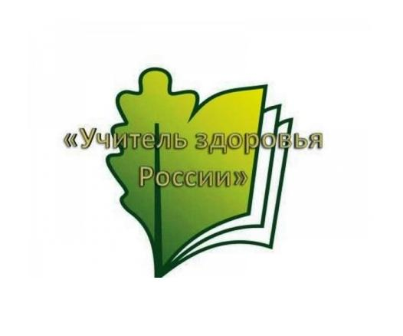

Антонова Юлия Геннадиевна
учитель начальных классов
МБОУ СОШ № 57 имени Героя Советского Союза Александра Назаренко
Муниципальное образование город Краснодар

г. Краснодар, 2020

Я учитель. Учитель начальных классов. Для меня работа педагога — это не просто профессиональная деятельность, это творчество, искусство. Я не просто учитель, я — художник, творец, я- пускаю невидимую кисть в разные краски, названия которым: «Любовь», «Нравственность», «Доброта», «Счастье», «Радость», «Здоровье» …и осторожно смешиваю их на своей педагогической палитре.
К каждому ученику - свой набор красок: кому-то нужно побольше добавить любознательности, кому- то старания, а кому- то помочь избавиться от излишней застенчивости. Бывает, долго не можешь добиться нужного «оттенка», подобрать единственно верный ключик к душе ребенка, а случается, что появляется черное, злое пятно, оставленное кем- то, и тогда я беру в помощь мудрые книги, заботливых родителей и нашу реальную действительность.
Как художник непрерывно открываю для себя этот мир, удивляюсь, наслаждаюсь им и хочу именно таким открыть его детям — полноцветным, ярким, многообразным, направляя на открытие и исследование всего великолепие, прелести природы, с которой люди должны жить в полной гармонии.
Какие краски мне понадобятся, чтобы создать образ ученика нач. школы?
Кисть окунаю в красный цвет. Почему красный? Красный цвет — цвет любви. Самое высокое чувство, которое есть в человеке – это любовь. Любовь к своей профессии и детям — прочная основа в работе учителя. Только так можно сформировать в них чувство красоты, воспитать нравственные качества и уважение к окружающему миру.
Далее на холст наношу оранжевый цвет, обозначающий яркую интересную активную деятельность учащихся: исследовательскую, творческую, означающую самостоятельное открытие знаний. Открытие нового знания или способа действия, небольшое, но очень важное для осознания собственных возможностей, для обретения уверенности в собственных силах.
И вот появляется желтый цвет. Он выражает потребность в раскрытии. Ни для кого не секрет, что, именно раскрытие «таит» в себе счастье, радость и надежду. Создать условия, чтобы каждому было интересно и комфортно на уроке — достаточна сложная задача, которую я пытаюсь решить при организации каждого урока. Доброжелательная обстановка, возможность каждому ученику выразить свою точку зрения, тактичное исправление ошибок, поощрение к мыслительной деятельности, добрый юмор — вот далеко не весь арсенал, которым может располагать педагог, стремящийся к сохранению нравственного здоровья учащихся.
Мы учимся жить здорово: вместе, весело, активно, интересно (от этих умений и способностей зависит самочувствие, настроение, здоровье ребенка).
Поэтому в моей картине появляется зелёный цвет. Это цвет самой природы, он успокаивающе действует на нервную систему, снимает головную боль, усталость, раздражительность. Самое ценное у человека — это здоровье, именно оно обеспечит ему долгую жизнь и благополучие. Поэтому очень важным является сохранение и укрепление здоровья, привитие навыков здорового образа жизни с раннего детства. На уроках я предлагаю ребятам тоже побыть художником- чтобы гамму чувств, которые они испытывают, окрасить во все цвета радуги. Используя, палитру чувств, какой цветовой ряд ассоциаций возникает в сознании, обозначить свои чувства, используя круги разного цвета. Рациональная организация учебного процесса; соответствие учебной и физической нагрузки возрастным возможностям ребенка; необходимый, достаточный и рационально организованный двигательный режим — это условия обучения ребенка в школе. Главная фигура в этом процессе — педагог, владеющий новыми здоровьесберегающими технологиями.
Я твёрдо убеждена, что образ ученика был бы не полным без синего цвета — цвета неба, одного из цветов российского флага. В моей картине он обозначает воспитание патриотизма. Для меня очень важно, чтобы мои ученики были настоящими патриотами своей Родины, знали и ценили историю своего народа.
И так, моя картина готова. Какой же он портрет ученика? Он написан широкими размашистыми мазками, означающими быстротечность времени и постоянную изменяемость окружающих условий.
Я - учитель здоровья, воспитывать и обучать детей, приобщая к творчеству, эстетике, спорту, здоровому образу жизни, создавая гармонию ума, воли и чувств — вот основной принцип моей работы. Будьте здоровы, а значит счастливы!

